 | Кафедра общей химической  технологии и катализа СПбГТИ(ТУ)
Отчет
по лабораторной работе

Л4.сравнение реакторов в политермическом режиме при проведении газофазной реакции

Цель работы: Моделирование идеализированного реактора, работающего в режиме с частичной компенсацией теплового эффекта

Исходные данные

ХТП процесс : i-c3H7OH = c3h6o + h2(n2)

№ | Кинетическое уравнение | Константа скорости реакции
9 | 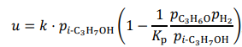

N | ZNA | ZNB | ZNC | ИНЕРТ (ZNI) | ZND | VNS | VR
1 | 0,2 | 0 | 0,01 | 0,78 | 0,01 | 28000 | 3662
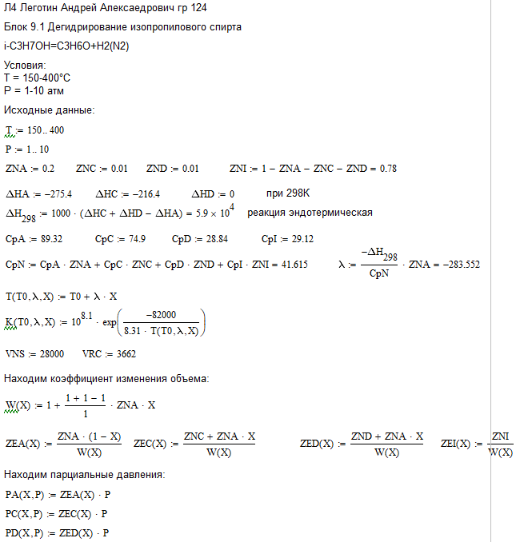
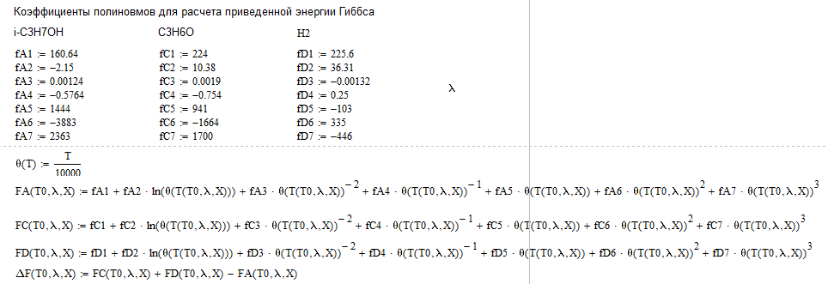
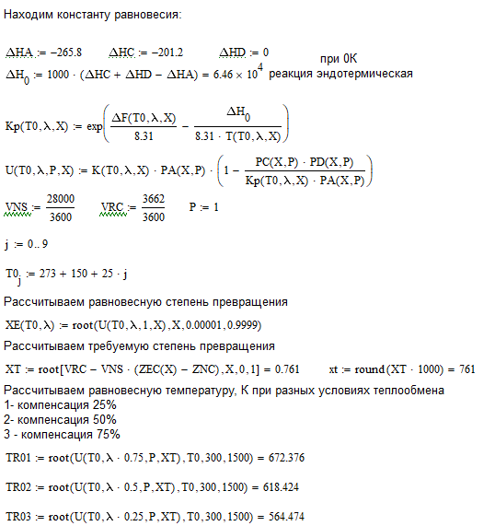
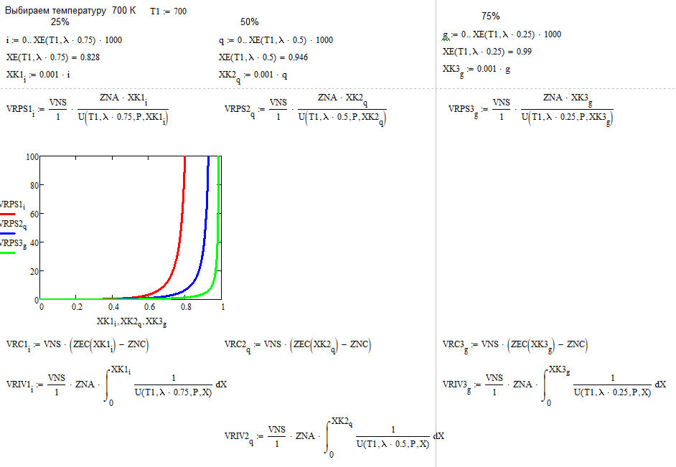
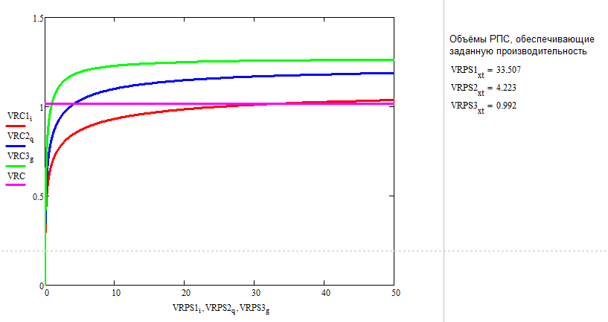
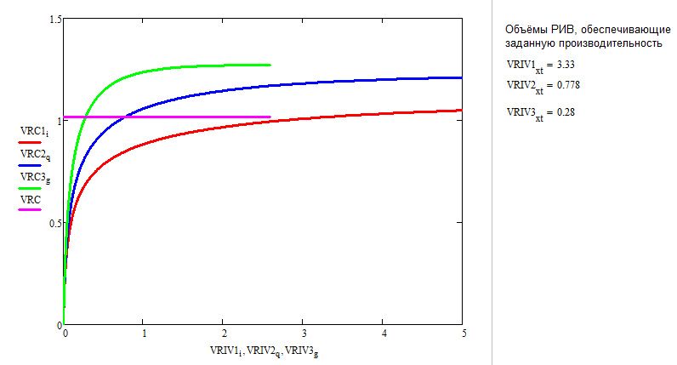
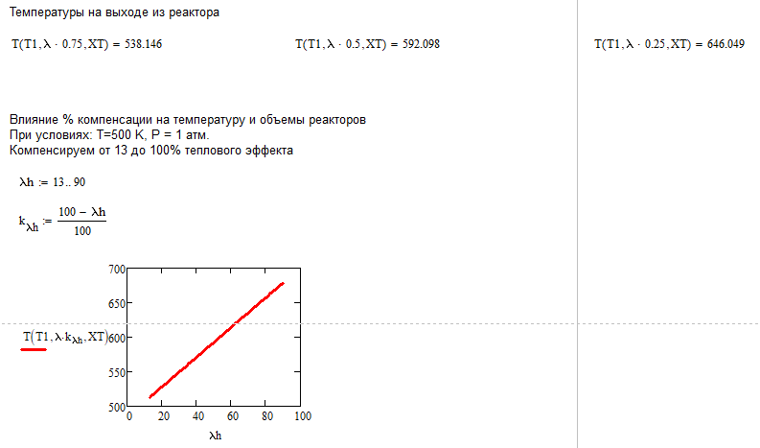

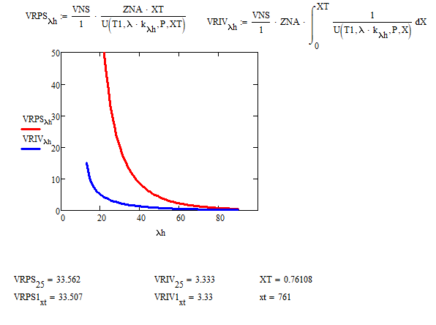

Результаты и их обсуждение
В ходе выполнения лабораторной работы было установлено:
- Так как реакция эндотермическая, с ростом % компенсации теплового эффекта температура на выходе из реактора увеличивается. Из этого следует, что скорость процесса будет уменьшаться.
- С увеличением % компенсации теплового эффекта, при постоянных T0, P, XT и VNS, объем как РПС, так и РИВ будет уменьшаться. Это связано с уменьшением скорости реакции.

